Oljans historia

Olja har använts av människan under årtusenden, i det antika Grekland användes asfalt för att balsamera lik, och indianerna använde naturgas för ljus och värme. I bibeln står det att Noa tätar sin ark med beck, vilket troligtvis innehöll olja. På den tiden borrade man förstås inte efter oljan, utan man samlade olja som flöt på vattenytan eller grävde gropar där olja sipprade fram ur marken, men då fanns det också ca tio gånger så mycket olja som det gör nu.
Även om oljeförbrukningen har pågått länge, så tog den inte riktigt fart förrän på 1800- talet, då man började borra efter olja.
Det var Edwin E. Drake som år 1859 borrade fram den första bergoljefyndigheten, i Pennsylvania, USA. Den var 28 m djup, och gav fyra kubikmeter olja per dag under en tid. Ur oljan framställdes lysfotogen och smörjolja. Eftersom bilen inte än var uppfunnen så hade man ingen användning för bensinen i bergoljan, utan det fick hällas bort.

Hur oljan bildas

Råolja har bildats under hundratals miljoner år, och bildas fortfarande, men inte tillnärmelsevis fort nog för att kompensera den mängd olja människan förbrukar. Under de senaste 300 åren har människan förbrukat nästan 90 % av jordens oljelager. Oljan bildas genom nedbrytning av kolhydrater, proteiner och fetter från döda växter och djur. För att nedbrytningen till olja ska kunna fungera så utsätts den för ett högt tryck och hög värme. Allra bäst trivs nedbrytningsprocessen vid en temperatur av cirka 100- 115 grader.
Fetterna och kolhydraterna som bildar oljan kommer från djur och växter som begravts på havsbotten. Ovanpå dessa lagras mängder av slam, som kommer ifrån älvar och floder. Under miljontals år växer sedan dessa lager av slam och lera, och de döda djuren och växterna bryts ner och hamnar under ett allt högre tryck. Långt efter det har dessa ämnen nedbrutits till råolja.

Hur man utvinner olja

Nu när själva nedbrytningsprocessen av oljan är färdig, så börjar den sakta stiga mot ytan igen. Detta eftersom att den färdiga råoljan nu har blivit lättare än sin omgivning. Den stiger tills den kommer till ett, för oljan, ogenomträngligt berglager av skiffer eller lera. Detta lager fungerar som ett tak över oljan. Och tur är väl det! Annars skulle oljan läcka ut i vatten och natur. Ibland blir dock trycket underifrån för stort och lite olja kan sippra ut av sig själv.
Olja ligger i kolvätefällor, och är oftast "uppsugen" i berget. Det fungerar ungefär som en tvättsvamp som suger upp vatten. Detta är en av de stora nackdelarna med råoljan, den kan endast bli "uppsugen" av de porösa bergarterna. Oljan som bildas där de uppsugande bergarterna inte finns blir oanvändbar. Även när oljan finns lagrad i de porösa bergarterna kan det vara svårt att ta upp den, endast omkring 30 % av fyndigheten brukar kunna tas till vara. Ovanför oljefyndigheten brukar det finnas naturgas och under finns ofta vatten.
När geologer upptäcker oljan med hjälp av ljudvågor, seismografer och flygplan m.m. så måste först en ytterligare expert komma och bestämma om det finns tillräckligt med olja för att det ska löna sig att ta upp den. Om man till exempel hittar en oljefyndighet i havet, måste man lägga på kostnader för oljeplattform, borrtorn, fartygstransporter, m.m. Det är alltså inte alltid det lönar sig att utvinna råoljan. Det finns dock en stor skillnad i att borra efter oljan på torra land, i ett öken- eller sumpmarksområde eller till havs. Det är billigare att borra vid land eftersom en olycka inteskulle ha lika omfattande konsekvenser som till havs. Det behövs även
färre transporter om oljan utvinns vid inlandet. Själva borrningsprocessen är däremot alltid lika.

Hur man separerar kolväten

Råolja innehåller flera olika kolväten. För att sära på dem använder man ett destillationstorn:

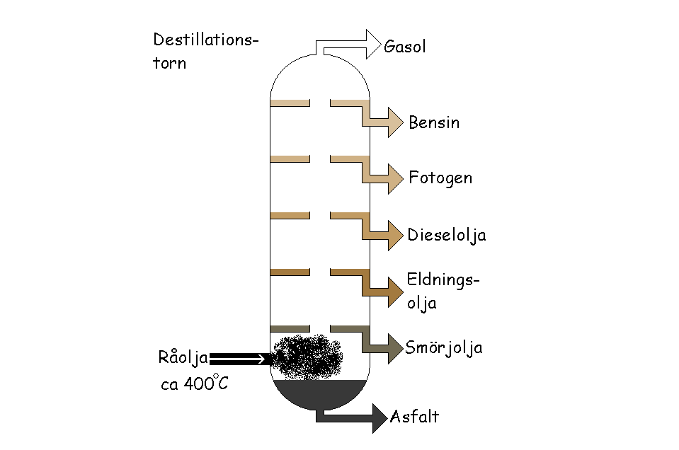
Som du ser kommer råoljan ut genom ett rör, uppvärmt till 400°C, efter som oljan är i gasform så stiger den uppåt. När den stiger så kyls den av. Då återvänder den till flytande form. Alla kolväten i oljan har dock olika kokpunkter, och därför också olika punkter då gas blir till vätska. Asfalt har högst kokpunkt och blir därför flytande först. Gasolen har gasform i rumstemperatur, och därför samlas den upp i toppen: den blir aldrig flytande.

Var finns oljan?

De största oljefyndigheterna finns i Mellanöstern , Ryssland, USA, Mexico, Venezuela och under Nordsjön. Mellanöstern har mest olja kvar, de har bara förbrukat en tredjedel av sina oljereserver.

Vad används olja till?
Destillerad råolja används till bensin, dieselbränsle, eldningsoljor, smörjmedel, gasol, flygfotogen (Jetfuel), fartygsbränslen, bitumen, petrokemiska produkter och plast. Olja används också som råvara inom den kemiska industrin.

Källor: www.SPI.se/OmOlja, NE, Grundbok kemi.

Olja

Av: Linnea Johansson
2006-03-23

